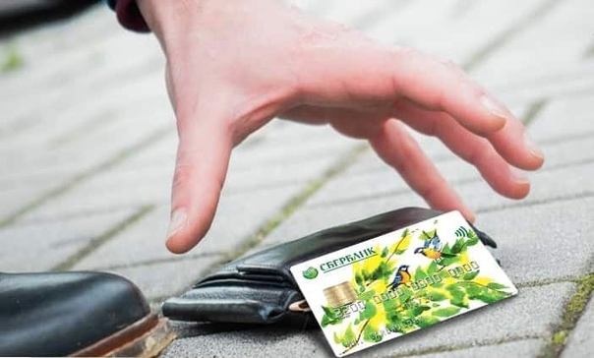

Сальской городской прокуратурой утверждено обвинительное заключение по уголовному делу по факту хищения денежных средств с банковского счета по п. «г» ч. 3 ст. 158 УК РФ.

Как установлено в ходе расследования, К. в январе 2025 года нашел на тротуарной дорожке банковскую карту, принадлежащую Б. В этот момент, у него, из корыстных побуждений, возник умысел посредством данной карты, воспользоваться денежными средствами, находящимися на банковском счете Б. В этих целях, К., в течение нескольких дней стал посещать торговые заведения, расположенные в г. Сальске, где расплачивался за совершаемые покупки найденной им банковской картой Б., чем причинил последней материальный ущерб на сумму более 3645 рублей.

В настоящее время уголовное дело направлено в Сальский районный суд для его рассмотрения.

Сальская городская прокуратура разъясняет, что в соответствии с действующим уголовным законодательством, совершение покупок посредством найденной чужой банковской картой, а также снятие денежных средств через банкоматы, квалифицируется как преступление – кража, совершенная с банковского счета, предусмотренное п. «г» ч. 3 ст. 158 УК РФ, которое относится к категории тяжких преступлений и за которое предусмотрено наказание, наиболее строгое из которого в виде лишения свободы на срок до шести лет.

В случае обнаружения утерянной чужой банковской карты необходимо передать ее в соответствующее банковское учреждение или в органы внутренних дел.

Старший помощник

Сальского городского прокурора А.А. Звягин